基于BP神经网络与遗传算法的挖掘机多路阀动臂联流道参数优化软件设计说明书

**1.功能概述**

挖掘机多路阀流道的内部结构是影响多路阀效率的重要因素，未知的设计缺陷则会增加一定的压力损失，从而使机器能耗增高，影响多路阀的工作效率，进而使多路阀产品的可靠性降低，在市场上失去产品竞争力。此程序利用BP神经网络与遗传算法相结合，解决了工程机械零部件优化的实际问题，此程序通过多路阀动臂联的压力损失与结构参数的映射关系构建，寻找最小的压力损失对应的最优结构参数，从而实现挖掘机多路阀动臂联流道参数的优化。

**2.运行环境**

本软件是采用MATLAB2020b开发的；操作系统：Windows10；所需电脑硬件为：双核；运行内存：4G以上，内存：320G以上，鼠标（无限制），键盘（无限制），显示器（无限制）。

**3.软件总体结构设计**

软件的总体结构如图1所示。

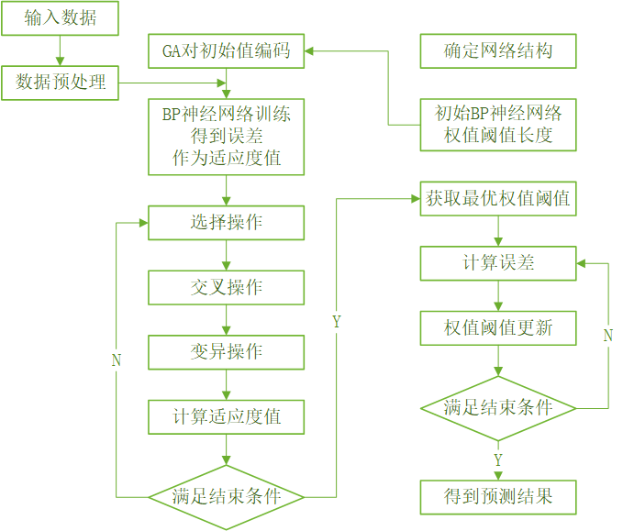

图1 软件总体结构流程图

首先，通过BP神经网络建立多路阀动臂联压力损失与结构参数的映射关系，得到函数与函数图线；然后通过调整训练参数使R2的值更趋于1，在得到理想值后，将训练好的BP网络，并直接调用BP网络计算函数值作为遗传算法的适应度值。

导入适应度值后，使用遗传算法主程序，分别调用各个子程序，通过编码、选择、交叉、变异等操作进行寻优，满足条件后获取最有权值阈值长度，计算误差后，最后得到适应度曲线及最优个体。

**4.使用手册**

（1）将包含“input”和“output”的“data”数据导入主程序“BP”中，本次实验数据包括50组多路阀动臂联压力损失的正交试验，导入后可在MATLAB界面的“工作区”查看；再点击MATLAB编辑器里的“运行”指令，即开始运行主程序“BP”。

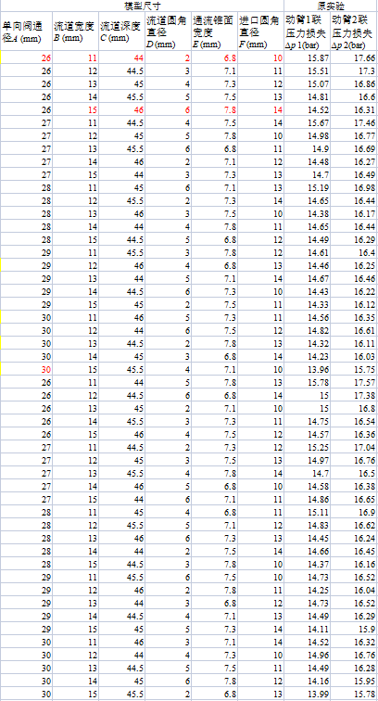

图2 输入的数据

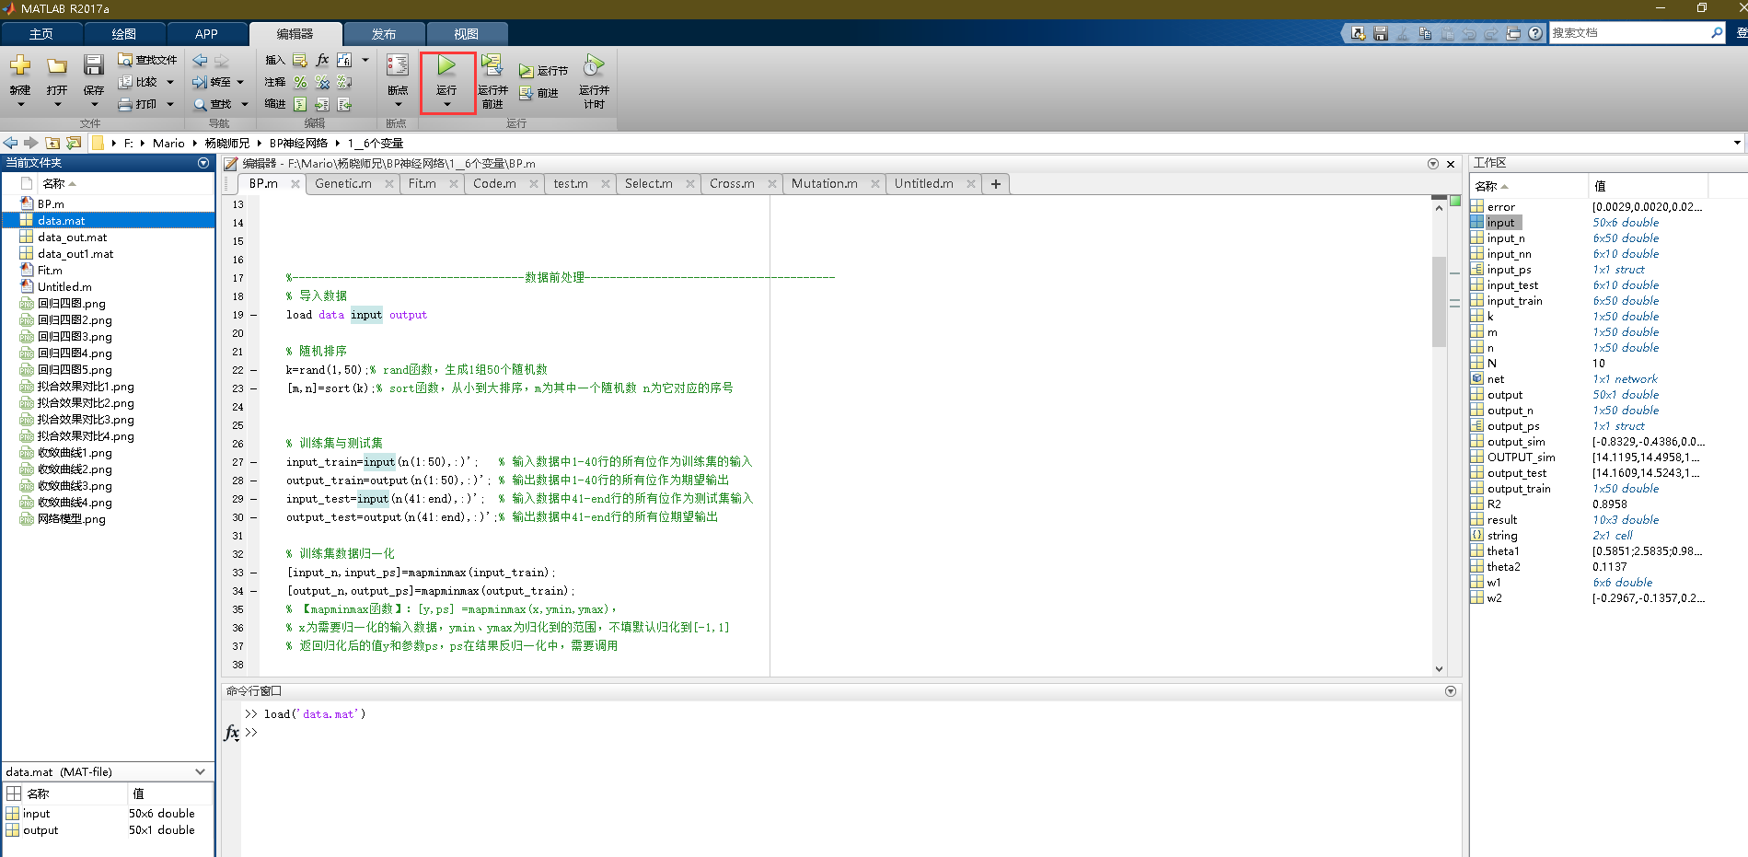

图3 “BP”主程序运行界面

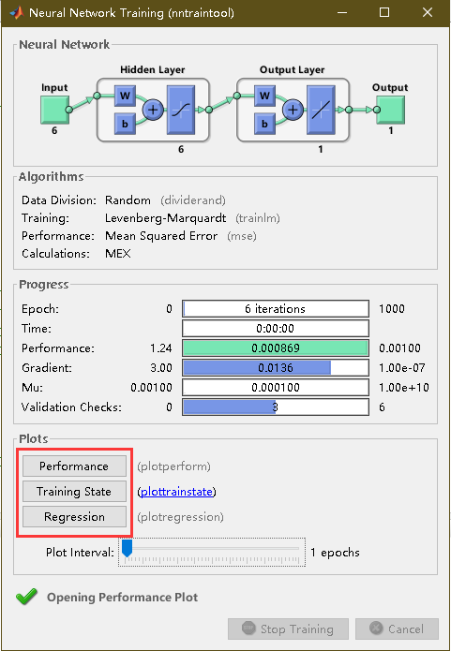

图4 “BP”主程序运行后弹出的神经网络训练界面

通过点击图4中的“performance”可以查看收敛曲线界面，点击“regression”可以查看四个回归曲线界面。

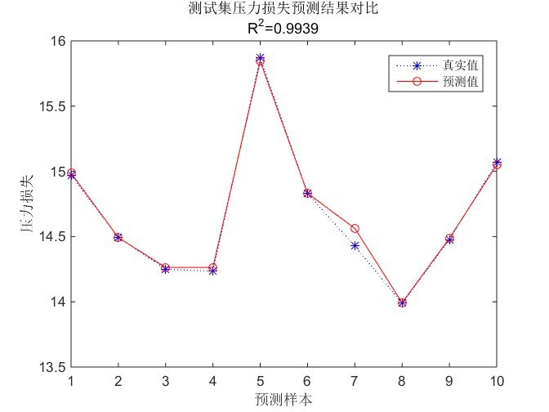

图4 “BP”主程序运行后弹出的预测结果对比界面

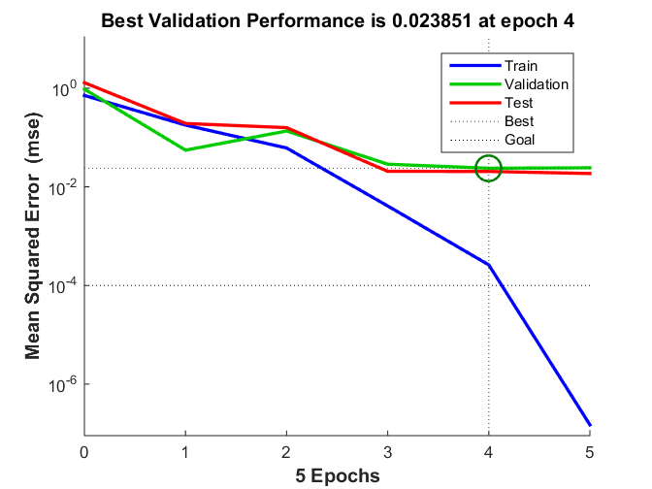

图5 点击“performance”后弹出的收敛曲线界面

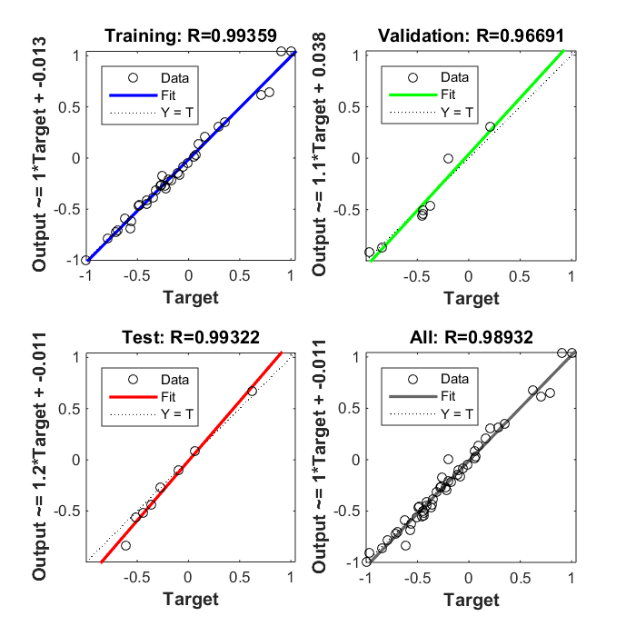

图6 点击“regression”后弹出的四个回归曲线界面

1. 将保存在同一目录下的主程序“genetic”及各个子程序打开，由于上一段主程序“BP”的结果已经保存，所以直接运行主程序“Genetic”。

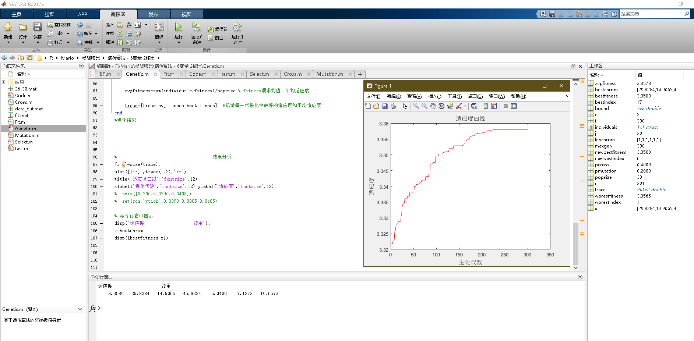

图7 “Genetic”主程序运行界面

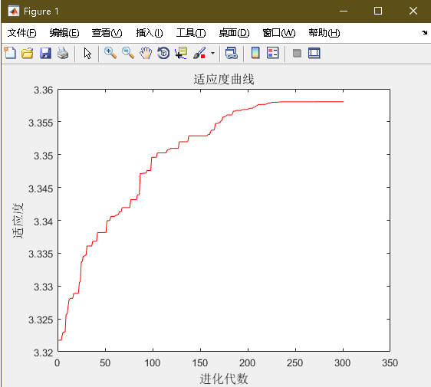

图8 适应度曲线界面

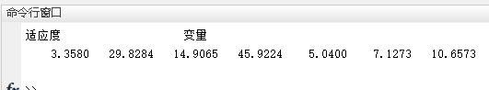

图9 命令行窗口的适应度结果显示

通过图9的命令行窗口可以查看最终寻优的结果。从左到右依次是：最佳适应度3.3580，最佳阀体结构参数——单向阀通径29.8284mm，流道宽度14.9065mm，流道深度45.9224mm，流道圆角直径5.0400mm，通流锥面宽度7.1273mm，进口圆角直径10.6573mm。

（3）保存数据结果。